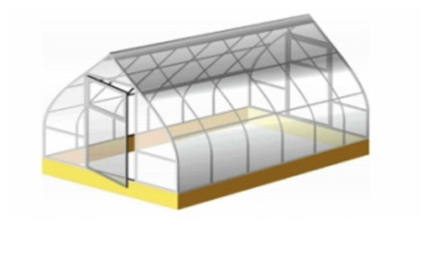
Фирма «Маршал»

Теплица «Капелька»
(каркас из профильной трубы 20х20)

Шаг дуги 1 м, Ш. 2,8 м., В 2,3м. | 4м | 6м | 8м
Теплица | 17 200р. | 22 500р. | 28 100р.
Каркас | 8 600р. | 10 600р. | 13 000р.
Установка простой | 4 000р. | 4 500р. | 5000р.
Шаг дуги 65см., Ш. 2,8 м., В 2м. | 4м | 6м | 8м
Теплица (Усиленная) | 19 200р. | 24 500р. | 30 100р.
Каркас | 10 600р. | 12 600р. | 15 000р.
Установка усиленной | 4 500р. | 5 000р. | 5 500р.
Брус на основание | 2 800р. | 3 600р. | 4 400р.

Фирма «Маршал»

Теплица «Капелька»
(каркас из профильной трубы 40х20)

Шаг дуги 1 м, Ш. 2,8 м., В 2,3м. | 4м | 6м | 8м
Теплица | 27 500р. | 37 800р. | 46 800р
Каркас | 17 800р. | 25 300р. | 31 300р.
Установка простой | 4 000р. | 4 500р. | 5 000р.
Шаг дуги 65см., Ш. 2,8 м., В 2,3м. | 4м | 6м | 8м
Теплица (Усиленная) | 30 800р. | 42 800р. | 55 100р
Каркас | 20 850р. | 31 100р. | 40 300р.
Установка усиленной | 4 500р. | 5 000р. | 5 500р.
Брус на основание | 2 800р. | 3 600р. | 4 400р.

